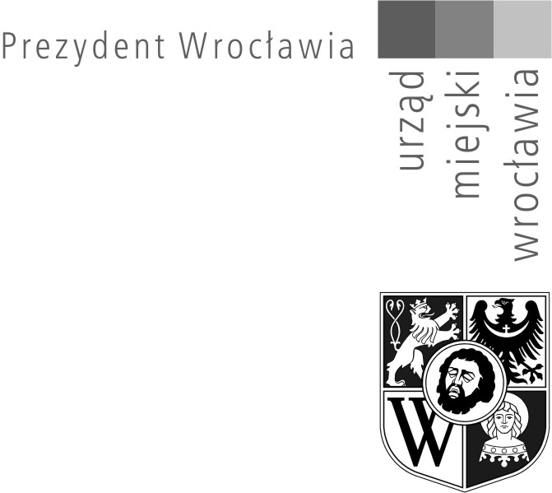

OGŁOSZENIE

Prezydent Wrocławia ogłasza konkurs na kandydata na stanowisko dyrektora Muzeum Architektury we Wrocławiu z siedzibą przy ul. Bernardyńskiej 5, 50-156 Wrocław

I. Kwalifikacje wymagane od kandydata na stanowisko dyrektora:
formalne kryteria wyboru, w tym niezbędne wymagania kwalifikacyjne:
- wykształcenie wyższe magisterskie,
- co najmniej 10-letni udokumentowany staż pracy,
- co najmniej 3-letnie doświadczenie na stanowisku kierowniczym bądź doświadczenie zawodowe w samodzielnym zarządzaniu i realizacji projektów w dziedzinie kultury w zakresie pokrewnym działalności muzeum,
- obywatelstwo polskie lub innego państwa UE lub innego państwa, którego obywatelom, na podstawie umów międzynarodowych i przepisów prawa wspólnotowego, przysługuje prawo do podjęcia zatrudnienia na terytorium Rzeczpospolitej Polskiej,
- biegła znajomość języka polskiego w mowie i piśmie; w przypadku cudzoziemca – znajomość języka polskiego poświadczona na zasadach określonych w ustawie z dnia 7 października 1999 r. o języku polskim (Dz. U. z 2021 r. poz. 672),
- znajomość przynajmniej jednego z języków obcych: angielskiego, niemieckiego, francuskiego, hiszpańskiego lub włoskiego w stopniu pozwalającym na prowadzenie kontaktów służbowych w sferze działalności instytucji,
- spełnianie warunków zdrowotnych niezbędnych do wykonywania pracy na stanowisku kierowniczym,
- korzystanie z pełni praw publicznych i posiadanie pełnej zdolności do czynności prawnych, brak skazania prawomocnym wyrokiem sądu za umyślne przestępstwo ścigane z oskarżenia publicznego lub umyślne przestępstwo skarbowe,
- niekaralność zakazem pełnienia funkcji związanych z dysponowaniem środkami publicznymi, o którym mowa w art. 31 ust. 1 pkt 4 ustawy z dnia 17 grudnia 2004 r. o odpowiedzialności za naruszenie dyscypliny finansów publicznych (Dz. U. z 2021 r., poz. 289 z późn. zm.),
- terminowe złożenie pełnego kompletu wymaganych dokumentów, określonych w pkt IV.

II. Umiejętności i kompetencje kandydata:
  - ukończone studia podyplomowe w zakresie muzealnictwa, architektury, historii sztuki, kulturoznawstwa, sztuk wizualnych, zarządzania w kulturze,
  - umiejętności organizatorsko-menadżerskie, w tym w zakresie zarządzania zespołem pracowników,
  - znajomość przepisów prawa dotyczących funkcjonowania instytucji kultury, w szczególności muzeów, a także zasad gospodarowania finansami publicznymi obowiązujących w tych instytucjach,
  - znajomość specyfiki i obszarów działalności Muzeum Architektury we Wrocławiu, w szczególności jego miejsca wśród instytucji kultury w Polsce i we Wrocławiu,
  - znajomość specyfiki pracy w instytucjach o profilu muzealnym,
  - doświadczenie w opracowywaniu lub organizacji projektów z zakresu działalności wystawienniczej oraz w pozyskiwaniu środków na te projekty,
  - doświadczenie we współpracy międzynarodowej.
III. Zadania realizowane przez dyrektora w zakresie bieżącego funkcjonowania i rozwoju Muzeum Architektury we Wrocławiu:
- organizowanie działalności Muzeum w sposób zapewniający realizację celów i podejmowanie działań określonych w statucie,
- nadzór nad zbiorami i ich ewidencjonowaniem oraz nad majątkiem Muzeum,
- nadzór nad działalnością wydawniczą Muzeum,
- nadzór nad całokształtem działalności Muzeum, w szczególności w zakresie ustalania kierunków jego rozwoju, planów działalności merytorycznej oraz właściwego doboru kadr i osób współpracujących,
- przedstawianie właściwym instytucjom i organizatorowi planów i sprawozdań oraz wniosków finansowych,
- sprawowanie ogólnego nadzoru nad kontrolą wewnętrzną,
7) poszukiwanie i pozyskiwanie zewnętrznych źródeł finansowana,
8) dysponowanie środkami finansowymi zgodnie z ich przeznaczeniem i na zasadach określonych właściwymi przepisami.

IV. 1. Oferty składane przez osoby przystępujące do konkursu muszą zawierać:
- pisemne zgłoszenie do konkursu wraz z listem motywacyjnym własnoręcznie podpisanym;
- własnoręcznie podpisany i wypełniony kwestionariusz osobowy z ponumerowanymi stronami (załącznik nr 1 do ogłoszenia);
- pisemne opracowanie koncepcji: programu realizacji zadań w zakresie bieżącego funkcjonowania Muzeum Architektury we Wrocławiu na okres pięciu lat wraz z określeniem głównych wyzwań i kierunków jego rozwoju w perspektywie dziesięcioletniej (własnoręcznie podpisany dokument z ponumerowanymi stronami), zawierającej co najmniej:
a) ocenę aktualnej pozycji Muzeum oraz zakładane, związane z określonym rozwojem instytucji cele funkcjonowania Muzeum i jego priorytety w najbliższej i dalszej przyszłości,
b) zarys strategii rozwoju i/lub restrukturyzacji instytucji, ze szczególnym uwzględnieniem niepowtarzalnego charakteru Muzeum, jego roli w popularyzowaniu historii architektury i architektury współczesnej oraz utrwalaniu dorobku polskich architektów,
c) szczegółowy opis programu działalności Muzeum wraz z propozycją wystaw czasowych w podziale na poszczególne lata,
d) plan organizacyjno-finansowy dla Muzeum (w tym projekt struktury organizacyjnej, polityki finansowej, modelu zarządzania itp.) uwzględniający aktualny poziom dotacji otrzymywanej od organizatora,
e) wskazanie sposobów pozyskiwania środków pozabudżetowych w celu wzmocnienia działalności merytorycznej i organizacyjnej instytucji,
f) plan efektywnego wykorzystania bazy lokalowej i zasobów instytucji,
g) wskazanie form współpracy między Muzeum a podmiotami zewnętrznymi, w tym innymi instytucjami kultury, placówkami oświatowymi, szkołami wyższymi, organizacjami pozarządowymi działającymi na terenie Wrocławia,
h) wizję Muzeum jako instytucji:
- będącej również animatorem wydarzeń i programów adresowanych do architektów, historyków i innych zainteresowanych przedmiotem działalności Muzeum,
- aktywnie współpracującej z Miastem przy ochronie architektonicznego dziedzictwa Wrocławia,
i) założenia i plany komunikacyjno-informacyjnego rozwoju Muzeum dotyczące współpracy z mieszkańcami Wrocławia,
fakultatywnie:
przystępująca/y do konkursu może w koncepcji zaproponować osobę na stanowisko zastępcy dyrektora, jeśli osoba ta swą wiedzą i kompetencjami wsparłaby dyrektora we wdrażaniu i realizacji proponowanego programu; należy wtedy opisać umiejętności tej osoby i sposób realizacji przez nią zadań;
- dokumenty potwierdzające wymagane wykształcenie i kwalifikacje (kopie poświadczone własnoręcznie, z datą, za zgodność z oryginałem na każdej stronie, np. dyplomów, świadectw, certyfikatów itp.);
- dokumenty potwierdzające wymagany staż pracy i doświadczenie (kopie poświadczone własnoręcznie, z datą, za zgodność z oryginałem na każdej stronie, np. świadectw pracy lub innych dokumentów potwierdzających czas, miejsce i charakter wykonywanej pracy);
- w przypadku cudzoziemca kopia (poświadczona własnoręcznie, z datą, za zgodność z oryginałem) dokumentu potwierdzającego znajomość języka polskiego na zasadach określonych w ustawie z dnia 7 października 1999 r. o języku polskim;
- własnoręcznie podpisane oświadczenia stanowiące załącznik nr 2 do ogłoszenia;
- dokumenty potwierdzające umiejętności i kompetencje kandydata (opinie, rekomendacje, informacje o dorobku zawodowym itp.);
9) nośnik elektroniczny zawierający skan dokumentów określonych w pkt 1, 2 i 3;
10) spis wszystkich dokumentów składanych w ofercie przez osobę przystępującą do konkursu.

Przedstawienie innych i w innym zakresie danych/dokumentów niż określone w ogłoszeniu jest dobrowolne.

- W przypadku wyboru przez komisję kandydata/ki na stanowisko dyrektora Muzeum Architektury we Wrocławiu, przedstawiona przezeń koncepcja będzie stanowiła podstawę do uzgodnienia warunków organizacyjno-finansowych działalności instytucji kultury określonych umową, która zostanie zawarta pomiędzy wybranym kandydatem/ką a Organizatorem.
3. W trakcie trwania konkursu, po otwarciu ofert przez komisję konkursową, wszystkie koncepcje złożone przez uczestników konkursu z ich imionami i nazwiskami zostaną opublikowane na stronie internetowej Wrocławia.
V. Oferty wraz z załącznikami należy przesyłać na adres: Urząd Miejski Wrocławia, Wydział Kultury, ul. G. Zapolskiej 4, 50-032 Wrocław lub składać w Kancelarii Ogólnej Urzędu Miejskiego Wrocławia, wejście od ul. Bogusławskiego 8,10 (sala S4, parter) w zamkniętej kopercie z podaniem imienia i nazwiska z dopiskiem „Konkurs – Dyrektor Muzeum Architektury we Wrocławiu NIE OTWIERAĆ” w terminie do dnia 20 kwietnia 2022 r. Za datę złożenia oferty uważa się datę wpływu do Urzędu. Oferty, które wpłyną po terminie nie będą poddane procedurze konkursowej. Nadesłane oferty nie są zwracane.

VI. 1. Do przeprowadzenia postępowania konkursowego Prezydent Wrocławia powoła Komisję Konkursową i określi regulamin jej pracy.
2. Konkurs zostanie przeprowadzony w dwóch etapach: I etap – sprawdzenie ofert pod względem formalnym bez udziału kandydatów i II etap – rozmowa kwalifikacyjna z kandydatami.
3. Niespełnianie formalnych kryteriów wyboru spowoduje odrzucenie oferty z powodów formalnych.
4. Kontakt z uczestnikami konkursu, w tym informacja o dopuszczeniu do konkursu bądź odrzuceniu oferty z powodów formalnych oraz o terminie rozmowy kwalifikacyjnej, odbywać się będzie drogą telefoniczną i/lub elektroniczną na numer i/lub adres wskazany przez kandydata.
5. Rozpatrzenie ofert przewiduje się do 30 czerwca 2022 r.
6. Dokumenty i oświadczenia należy składać w języku polskim, a dokumenty obcojęzyczne powinny być przetłumaczone na język polski przez tłumacza przysięgłego.
7. Informacja o wynikach konkursu, w tym protokół końcowy z pracy komisji konkursowej, zostanie zamieszczona na stronach Biuletynu Informacji Publicznej Urzędu Miejskiego Wrocławia.
8. Informacje o instytucji, w tym o warunkach organizacyjno – finansowych Muzeum Architektury we Wrocławiu można uzyskać w Wydziale Kultury Urzędu Miejskiego Wrocławia po uprzednim umówieniu terminu pod nr tel. 71/777 8354. Istnieje możliwość kontaktu drogą elektroniczną, w tym celu korespondencję należy adresować: wkl@um.wroc.pl
9. Złożenie dokumentów przez uczestnika konkursu oznacza zapoznanie się z procedurą konkursową określoną w niniejszym ogłoszeniu.

